Инструкция по подключению к вебинару по Lync
- Перейти по ссылке https://meet.bashkortostan.ru/morb.irorb2/4ZH8P4Z5
- На открытой странице нажать «Присоединитесь через Lync Web App»
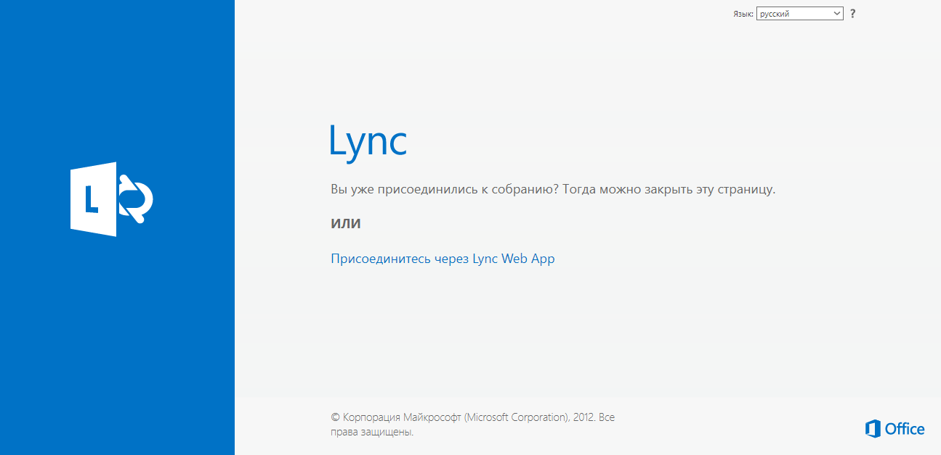

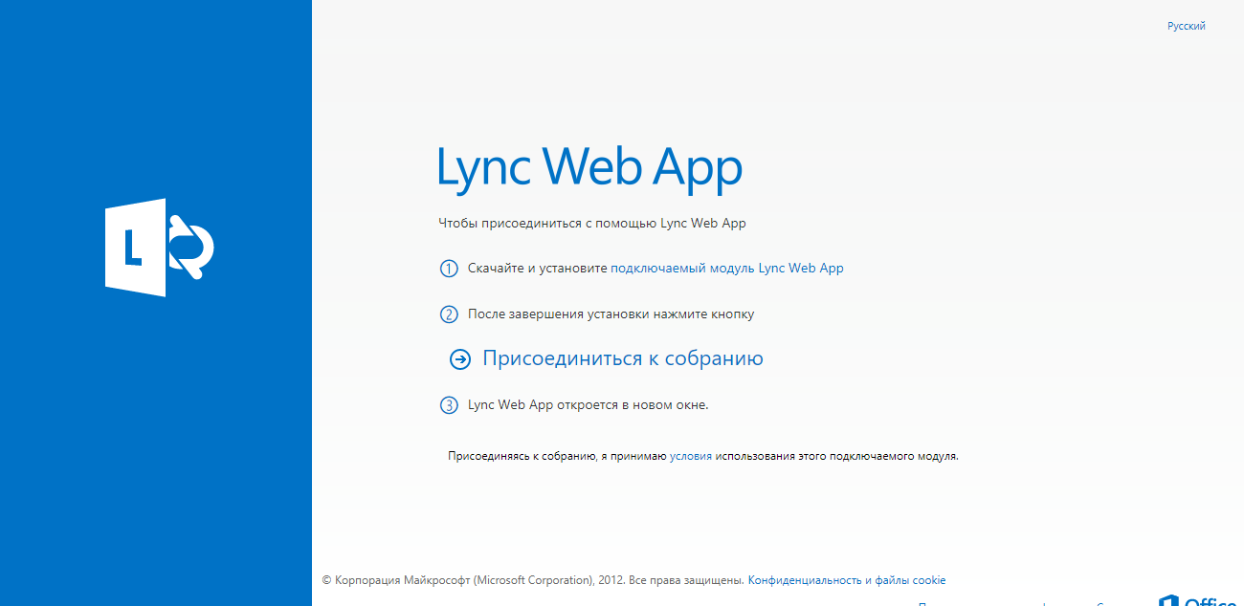
- Скачайте и установите подключаемый модуль Lync Web App
- Установите программу и после завершения нажмите кнопку «Присоединиться к собранию». Lync Web App откроется в новом окне.

- Открыв программу, в текстовом поле введите данные следующим образом:
Город(район)_Школа№1_Иванов И.И.
Например:
г.Уфа_Лицей 93_ Макаренко И.И.
или
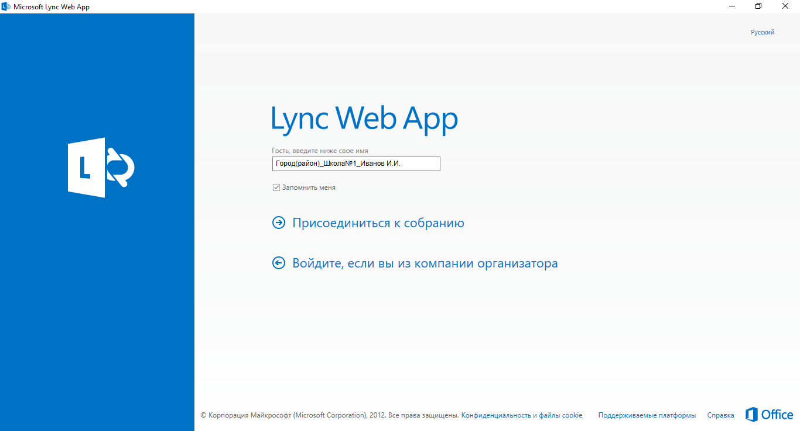
Федеровский район_школа с. Дмитриевка_Васильев В.В.
- Нажмите «Присоединиться к собранию»
Поздравляем! Вы участник вебинара!

ОБРАЩАЕМ ВАШЕ ВНИМАНИЕ, НАЛИЧИЕ МИКРОФОНА ОБЯЗАТЕЛЬНО!
РЕКОМЕНДУЕМ ИСПОЛЬЗОВАТЬ НОУТБУКИ

